Tarea 6.1 programación.

1.- Crear la clase Contacto
- Atributos: Nombre, apellidos y email: texto
- Métodos: Constructores, getters y setters y toString().

Como de manera habitual declaramos los atributos, en este caso, todos como String.
Mediante la inserción de código de NetBeans introducimos el constructor y los getter y setters quedando el codigo de la siguiente manera:
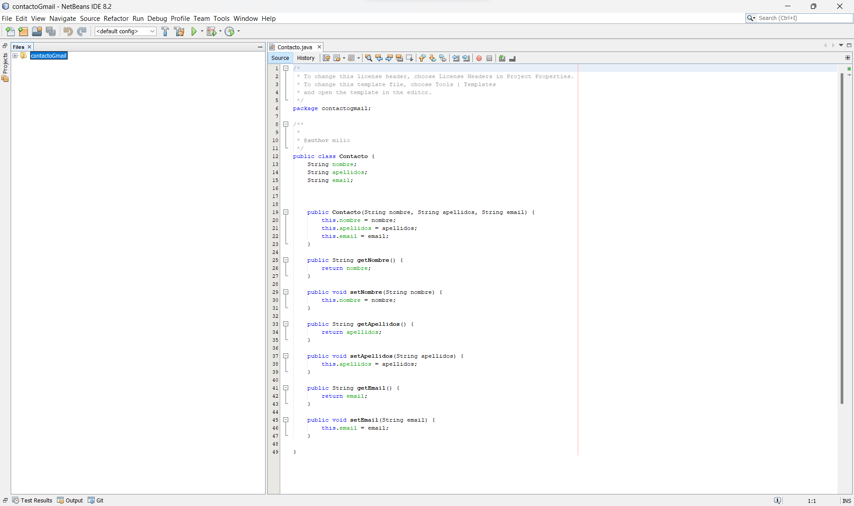

2.- ManejarContactos: Clase donde se define la estructura de almacenamiento y los métodos que van a trabajar con dicha estructura son:
- Añadir contacto: Solicita datos, crea un objeto de tipo contacto y lo añade a la estructura de almacenamiento
- Ordenar Contactos: ordena la estructura de almacenamiento por el campo o atributo apellidos y lo muestra (sin modificar la estructura original)
- Mostrar Contactos: Recorre la estructura de datos y la muestra por pantalla (donde seguiremos viendo los datos ordenados por email).

Para guardar los datos vamos a crear una estructura en TreeSet para poder guardarlos sin duplicados y ordenados por el atributo apellidos.
Creamos los métodos siguientes:
- addContacto (Contacto contacto): que agrega un nuevo contacto a la colección “contactos”.
- ordenarContactos(): crea una nueva colección TreeSet ordenada por el atributo apellidos y la muestra por consola.
- mostrarContactos(): muestra la colección contactos por consolar, donde los contactos ya están ordenados por el atributo email.
El código resultante sería el siguiente:
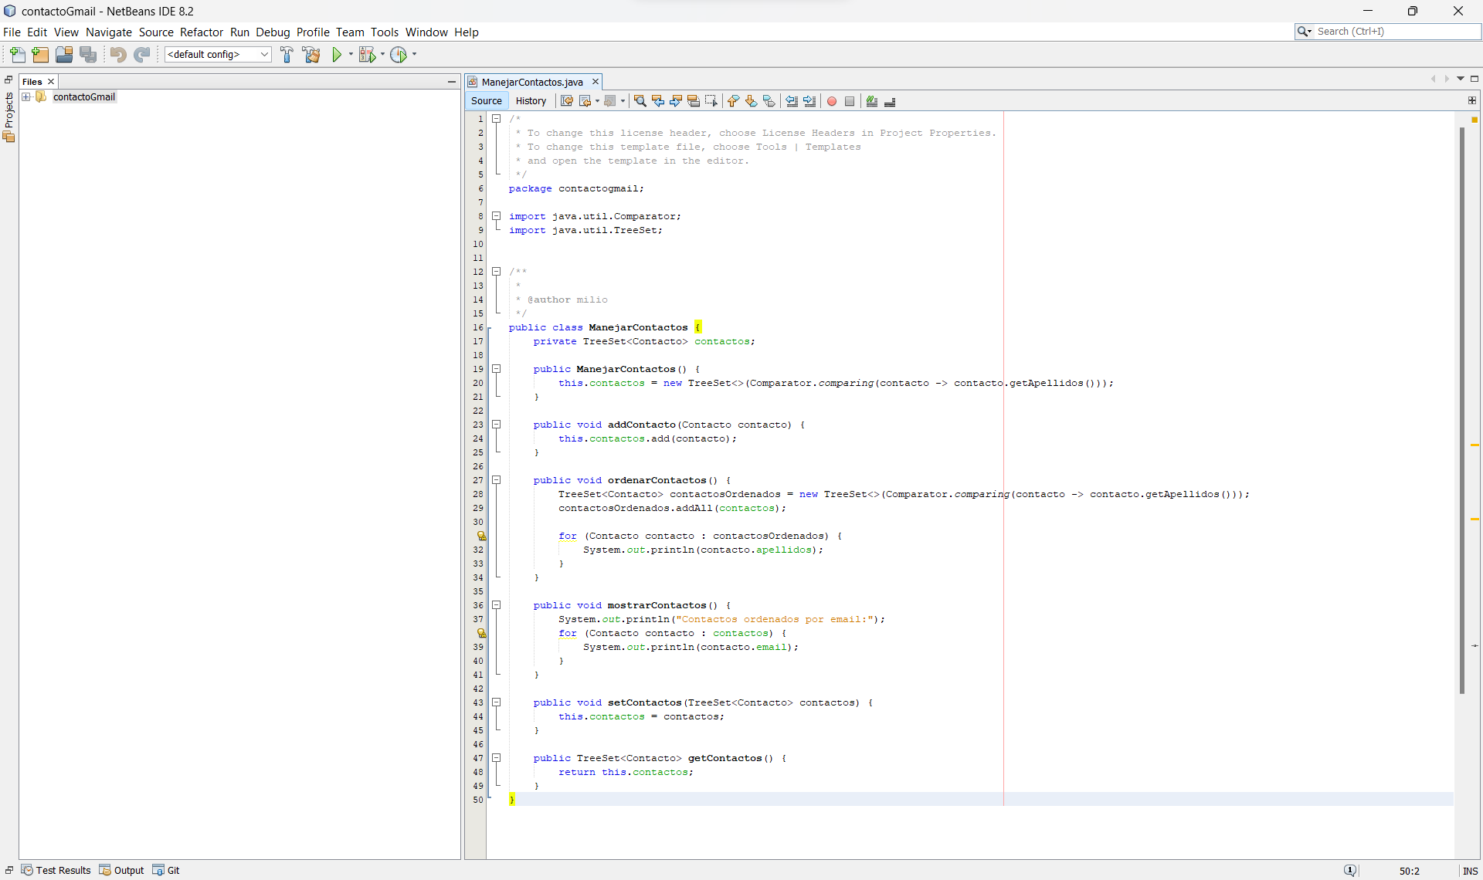

3.- Manejar ficheros: Métodos que van a trabajar con ficheros:
- Leer fichero csv. Este método recibe el fichero csv, lo abrimos y por cada línea del fichero csv (excepto la primera) extraer los datos necesarios para ir creando objetos de tipo contacto. Devolverá una estructura de almacenamiento con todos los contactos leídos del fichero csv.
- Escribir fichero texto. Recibe el nombre del fichero de salida y la estructura de almacenamiento la cual recorre y va escribiendo los datos del contacto en el fichero de texto de salida(cada contacto en una línea)

Para esta clase vamos a crear 2 métodos:
- leerFicheroCSV(String FileName): lee el archivo CSV y devuelve el conjunto de objetos contactos ordenados utilizando el atributo apellidos para ello. El archivo CSV tiene que respetar la estructura de separación por “,”. Este método se salta la primera línea, que es la cabecera, y lee el resto de líneas creando un objeto Contacto para cada una de ellas agregándolo al conjunto contacto.
- escribirFicheroTexto(): escribe el contenido del conjunto Contacto en un archivo de texto, cada contacto se representa en una línea del archivo con el formato “nombre, apellidos, email”.
El método leerFicheroCSV utiliza la instancia BufferedReader para leer el archivo CSV línea por línea, saltándose la primera línea, el método divide cada línea en un array de cadenas utilizando el método Split(“,”). Luego crea un objeto Contacto utilizando los valores de las columnas correspondientes, 1 para la columna nombre (al estar en el 2 lugar de la tabla), 3 para apellidos (al estar en la columna 4) y 30 email (al estar en la columna 29), recordemos que los datos empiezan en la columna 0, y los agrega al conjunto contactos.
El método escribirFicheroTexto utiliza la estancia FileWriter para escribir un nuevo archivo de texto iterando cada objeto Contacto en el conjunto contactos y escribir su representación en texto en una línea del archivo.
El código resultante seria el siguiente:
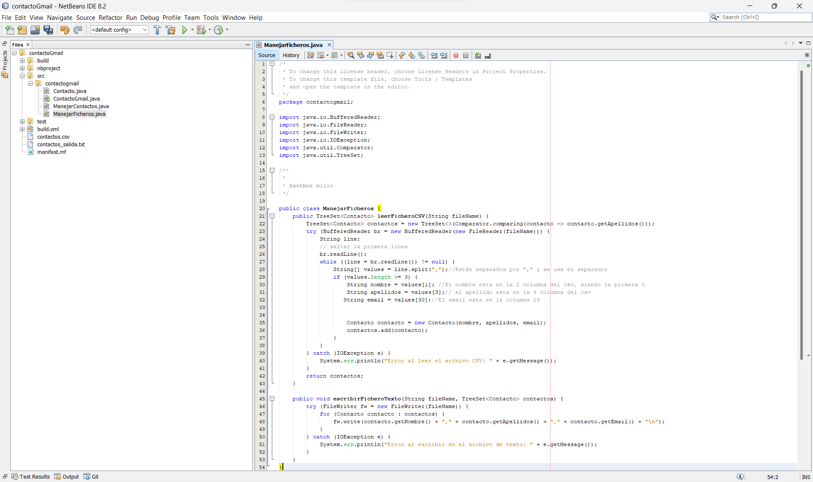

4.- Programa principal:
- Creamos una instancia de manejarcontactos y manejar fichero
- Ejecutamos el leer fichero.
- Ejecutamos el mostrarContactos.
- Ejecutamos el añadirContacto
- Ejecutamos el ordenarContactos.
- Ejecutamos el mostrarContactos.
- Ejecutamos escribir fichero.
En la clase principal del programa “ContactoGmail”, creamos dos objetos manejarContactos y manejarFicheros, que cada uno llama a sus respectivas clases.
En el método main se realizan las siguientes acciones:
- Lee el fichero contactos.csv utilizando el método leerFichierCSV de la clase ManejarFicheros y lo asigna al conjunto contactos de la clase ManejarContactos.
- Muestra los contactos leídos del CSV utilizando el método mostrarContactos de la clase ManejarContactos.
- Crea un objeto Contacto llamado nuevoContacto con los atributos: Nombre, Apellidos y nuevoemail@example.com y lo agrega al conjunto contactos de la clase ManejarContactos utilizando el método addContacto
- Ordena los contactos del conjunto contactos utilizando el método ordenarContactos de la clase ManejarContactos.
- Muestra los contactos ordenados utilizando el método mostraContactos de la clase ManejarContactos
- Escribe el conjunto contactos en un archivo de texto llamado “contactos_salida.txt” utilizando el método escribirFicheroTexto de la clase ManejarFicheros.
En resumen el programa leer contactos de un archivo CSV, los muestra, agrega un nuevo contacto, ordena los contactos y vuelve a mostrarlos, y finalmente escribe los contactos ordenados en un archivo de texto.
El código resultante es el siguiente:
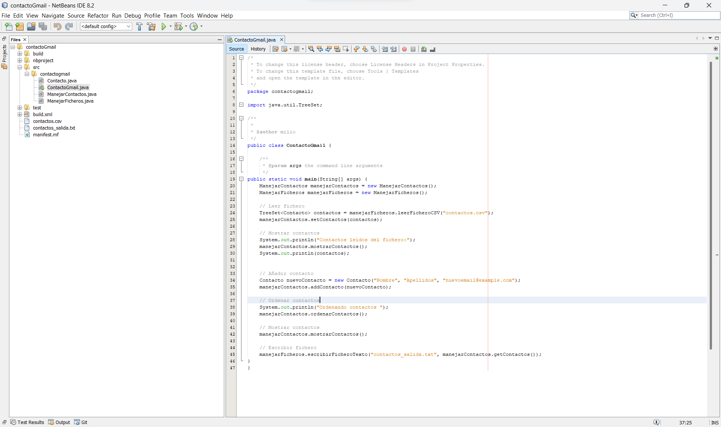

El programa corriendo muestra los siguiente:
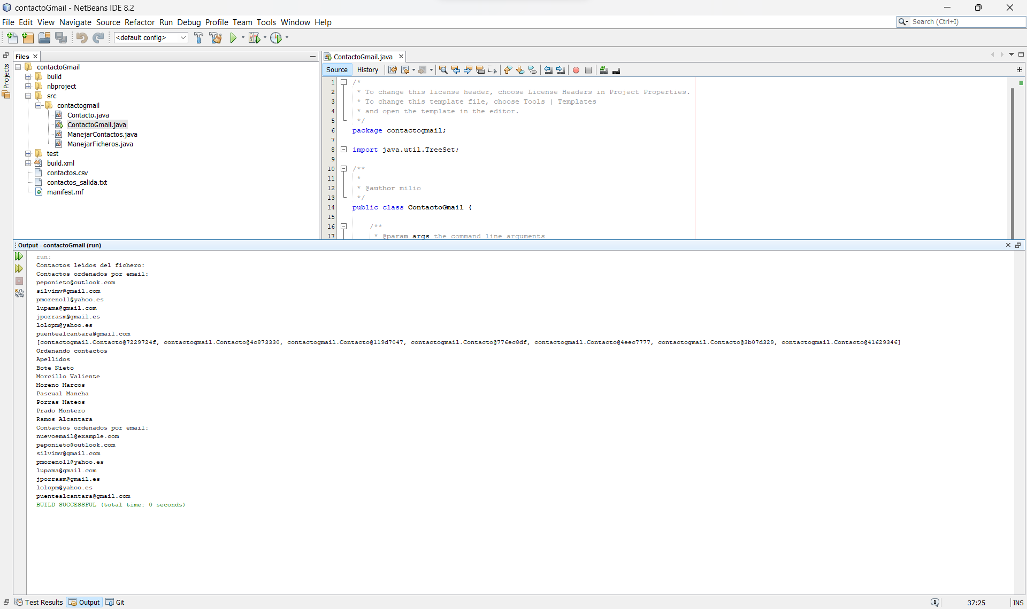

Y el archivo de texto generado es el siguiente:
